

Міністерство освіти та науки України

Національний технічний університет України

«Київський політехнічний інститут імені Ігоря Сікорського»

Факультет інформатики та обчислювальної техніки

Кафедра інформатики і програмної інженерії

**Звіт**

з дисципліни «Бази даних»

Лабораторна робота №5

"Основи програмування з використанням мови SQL. Збережені процедури. Курсори. Створення, програмування та керування тригерами."

**Виконав:**

*Студент II курсу*

*гр. ІП-33*

Соколов О. В.

**Перевірила:**

Марченко О. І.

2024

**Лабораторна робота № 5.**

**Основи програмування з використанням мови SQL. Збережені процедури. Курсори. Створення, програмування та керування тригерами**

**Мета:**

− Вивчити правила побудови ідентифікаторів, правила визначення змінних

та типів. Визначити правила роботи з циклами та умовними

конструкціями, роботу зі змінними типу Table.

− Вивчити синтаксис та семантику функцій та збережених процедур,

способів їх ідентифікації, методів визначення та специфікації параметрів

та значень, котрі повертаються, виклик функцій та збережених процедур.

− Застосування команд для створення, зміни та видалення як скалярних, так

і табличних функцій, збережених процедур.

− Вивчити призначення та типи курсорів, синтаксис та семантику команд

мови SQL для створення курсорів, вибірки даних з курсорів, зміни даних

із застосуванням курсорів.

− Вивчити призначення та типи тригерів, умов їх активації, синтаксису та

семантики для їх створення, модифікації, перейменування, програмування

та видалення.

**Постановка задачі**:

При виконанні лабораторної роботи необхідно виконати наступні дії:

1) Збережені процедури:

a. створення процедури, в якій використовується тимчасова таблиця,

котра створена через змінну типу TABLE;

b. створення процедури з використанням умовної конструкції IF;

c. створення процедури з використанням циклу WHILE;

d. створення процедури без параметрів;

e. створення процедури з вхідним параметром та RETURN;

f. створення процедури оновлення даних в деякій таблиці БД;

g. створення процедури, в котрій робиться вибірка даних.

2) Функції:

a. створити функцію, котра повертає деяке скалярне значення;

b. створити функцію, котра повертає таблицю з динамічним набором

стовпців;

c. створити функцію, котра повертає таблицю наперед заданої

структури.

3) Робота з курсорами (створити процедуру, в котрій демонструються

наведені нижче дії):

a. створення курсору;

b. відкриття курсору;

c. вибірка даних;

d. робота з курсорами.

4) Робота з тригерами:

a. створити тригер, котрий буде спрацьовувати при видаленні даних;

b. створити тригер, котрий буде спрацьовувати при модифікації даних;

c. створити тригер, котрий буде спрацьовувати при додаванні даних.

5) Оформити звіт з роботи. В звіт включити тексти кодів збережених

процедур, функцій, тригерів, їх словесний опис та результати виконання.

**Програмне забезпечення автопідприємства.** Автопідприємство міста займається організацією пасажирських і вантажних перевезень всередині міста. У віданні підприємства знаходиться автотранспорт різного призначення: автобуси, таксі, маршрутні таксі, інший легковий транспорт, вантажний транспорт, транспорт допоміжного характеру, представлений різними марками. Кожна з перерахованих категорій транспорту має характеристики, властиві тільки цій категорії: наприклад, до характеристик вантажного транспорту відноситься вантажопідйомність, пасажирський транспорт характеризується місткістю і т.д. З плином часу, з одного боку, транспорт старіє і списується (можливо, продається), а з іншого, підприємство поповнюється новим автотранспортом. Підприємство має штат водіїв, закріплених за автомобілями (за одним автомобілем може бути закріплено більше одного водія). Водії об'єднується в бригади, якими керують бригадири. Пасажирський автотранспорт (автобуси, маршрутні таксі) перевозить пасажирів за визначеними маршрутами, за кожним з них закріплені окремі одиниці автотранспорту. Ведеться облік числа перевезених пасажирів, на підставі чого проводиться перерозподіл транспорту з одного маршруту на інший.

**Основні множини сутностей**

**Vehicle (Транспортний засіб):**

* **id**: Унікальний ідентифікатор транспортного засобу.
* **registration_number**: Номер реєстрації транспортного засобу.
* **model**: Модель транспортного засобу.
* **brand**: Бренд транспортного засобу.
* **year_of_manufacture**: Рік виготовлення транспортного засобу.
* **status**: Статус транспортного засобу (наприклад, активний, списаний, проданий).
* **vehicle_type_id**: Зовнішній ключ, що посилається на тип транспортного засобу (VehicleType).
* **capacity**: (Опціонально, залежно від типу транспортного засобу) Місткість для пасажирських транспортних засобів.
* **load_capacity**: (Опціонально, залежно від типу транспортного засобу) Вантажопідйомність для вантажних транспортних засобів.
* **team_id**: Зовнішній ключ, що посилається на команду (Team).

**VehicleType (Тип транспортного засобу):**

* **id**: Унікальний ідентифікатор типу транспортного засобу.
* **name**: Назва типу транспортного засобу (наприклад, автобус, таксі, вантажівка тощо).
* **description**: Короткий опис типу транспортного засобу.

**Driver (Водій):**

* **id**: Унікальний ідентифікатор водія.
* **name**: Повне ім'я водія.
* **license_number**: Номер водійських прав водія.
* **employment_date**: Дата прийняття водія на роботу.
* **team_id**: Зовнішній ключ, що посилається на команду (Team).

**Team (Команда):**

* **id**: Унікальний ідентифікатор команди.
* **name**: Назва команди.
* **foreman_id**: Зовнішній ключ, що посилається на водія (Driver).

**Route (Маршрут):**

* **id**: Унікальний ідентифікатор маршруту.
* **name**: Назва або номер маршруту.
* **start_location**: Початкове місце маршруту.
* **end_location**: Кінцеве місце маршруту.
* **distance**: Відстань маршруту в кілометрах.
* **assignment_date**: Дата призначення на маршрут

**PassengerRecord (Запис про пасажирів):**

* **id**: Унікальний ідентифікатор запису про пасажирів.
* **vehicle_id**: Зовнішній ключ, що посилається на транспортний засіб (Vehicle).
* **route_id**: Зовнішній ключ, що посилається на маршрут (Route).
* **date**: Дата запису.
* **passenger_count**: Кількість перевезених пасажирів.

**ER-Модель**

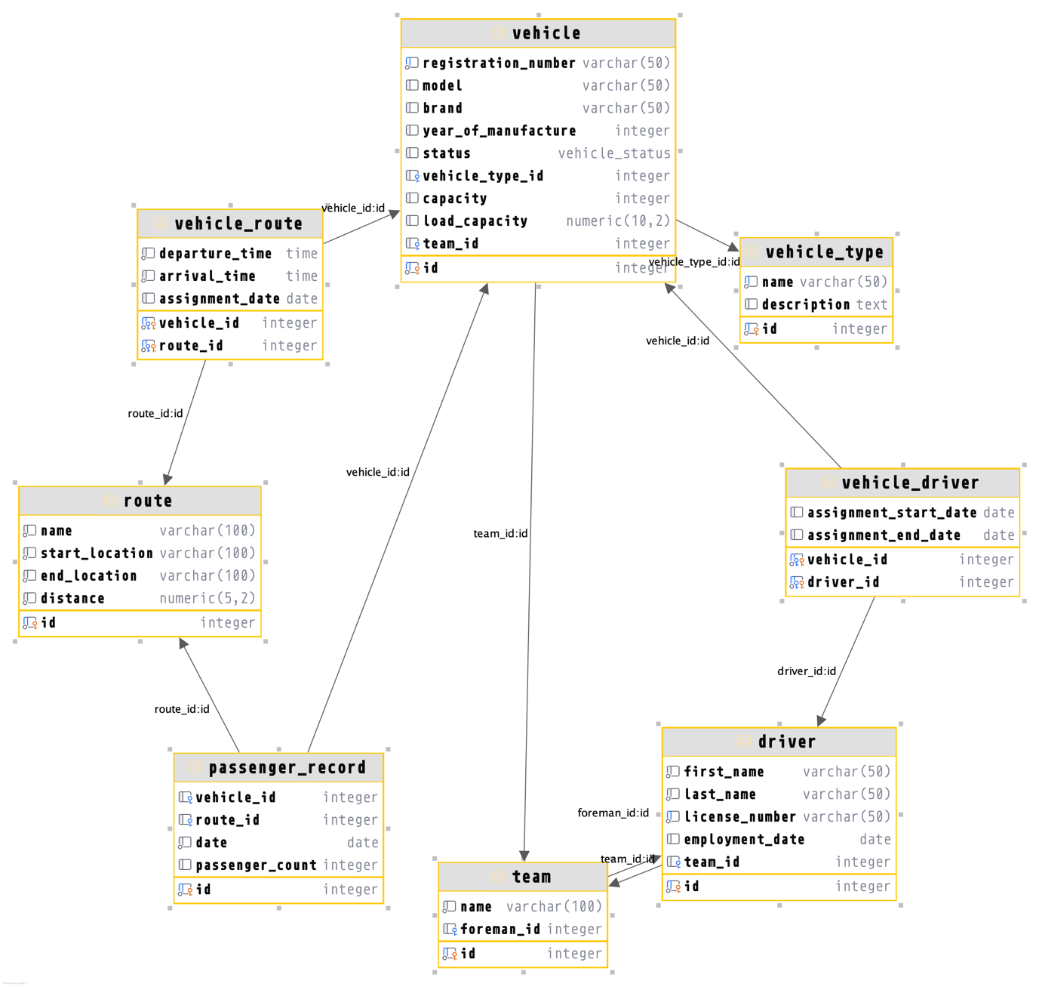

**SQL Скрипти**

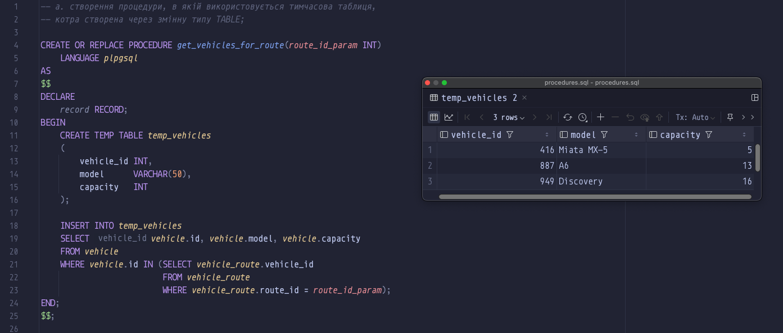

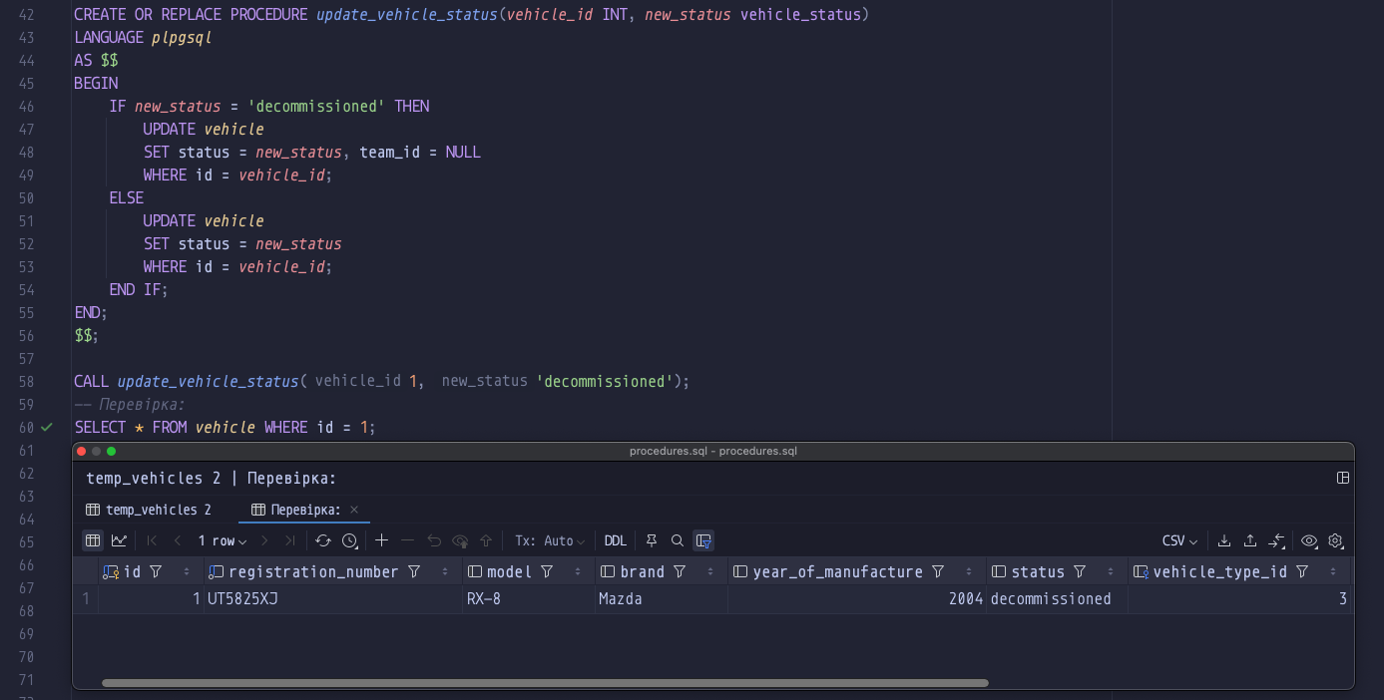 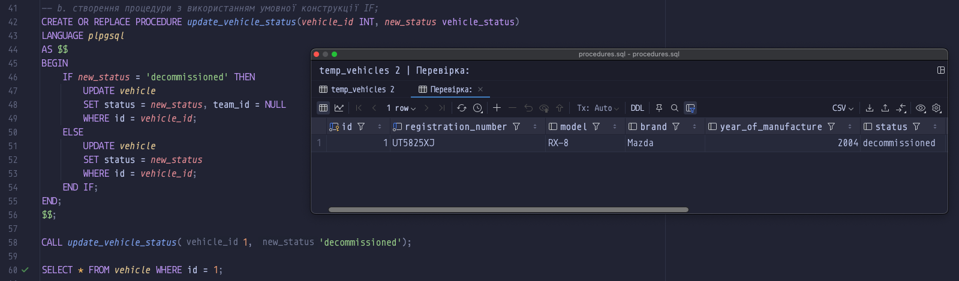 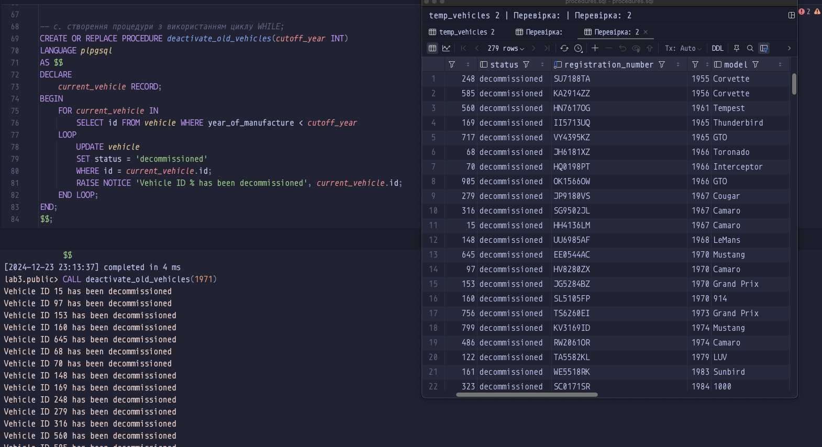 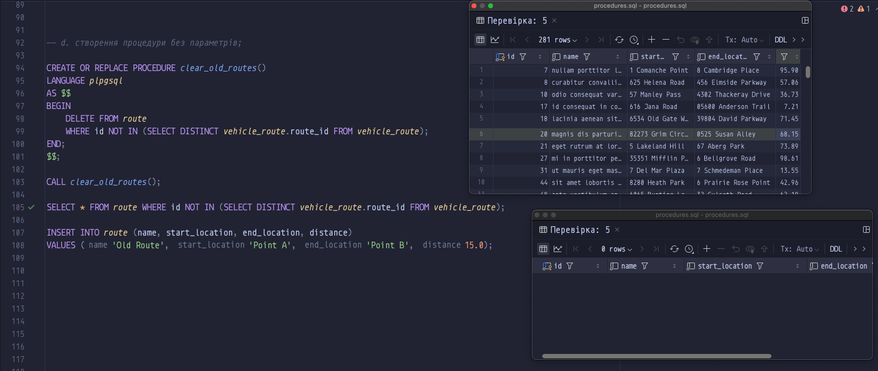 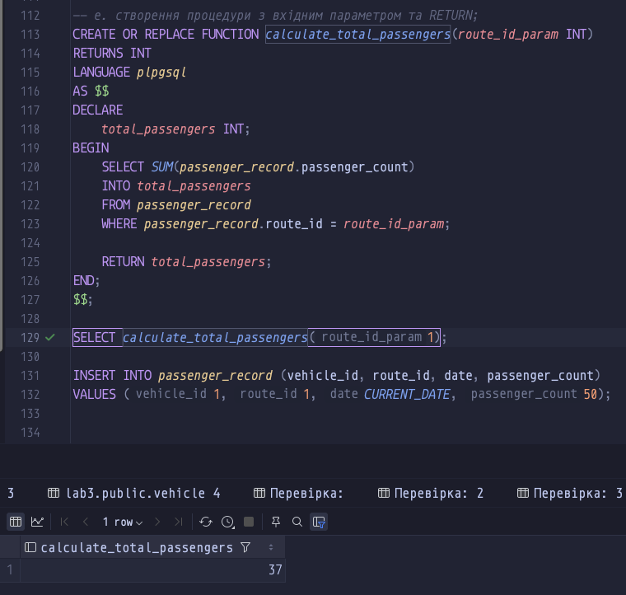 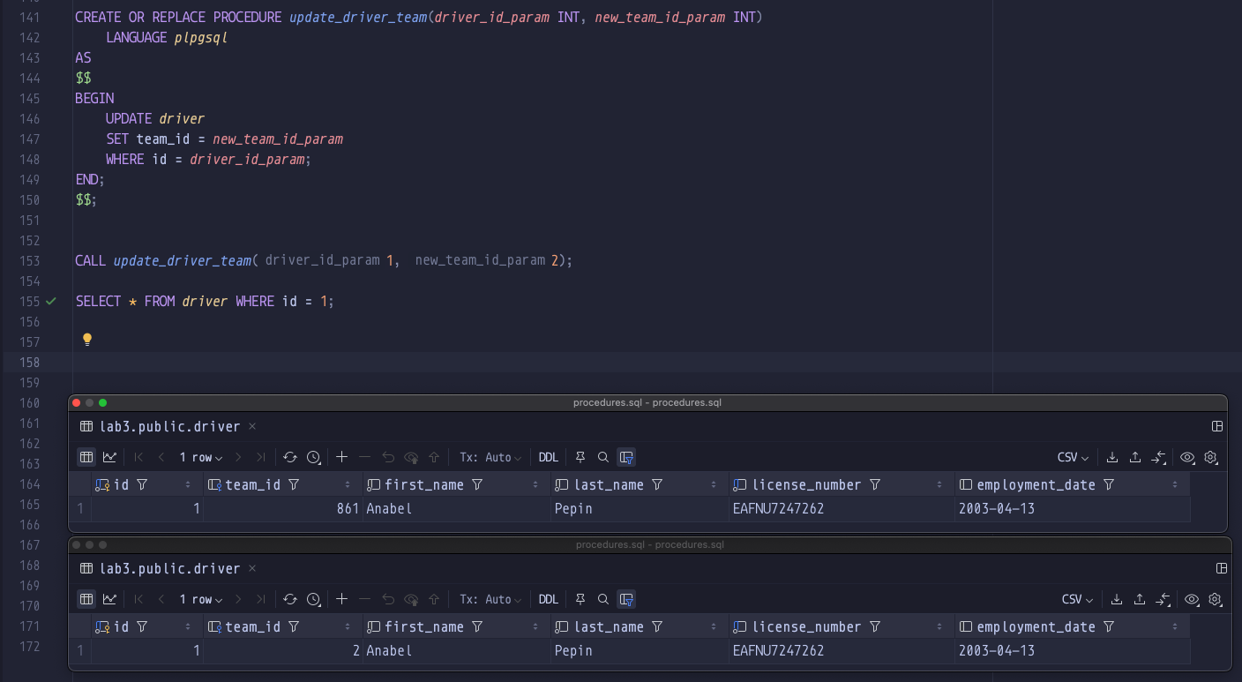 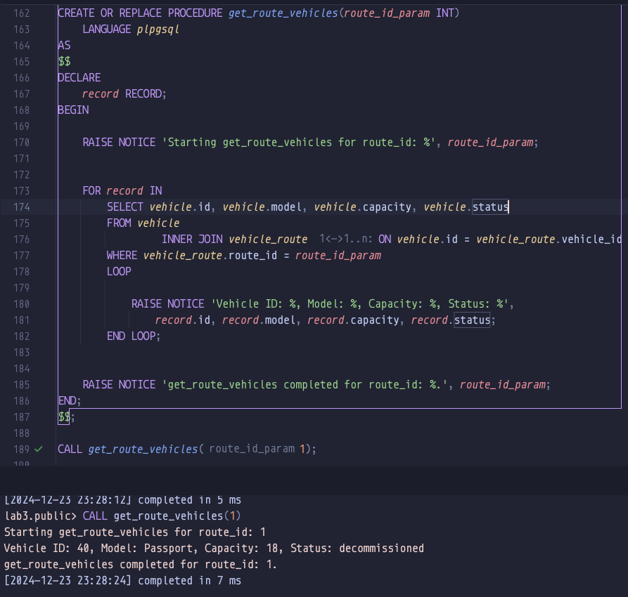 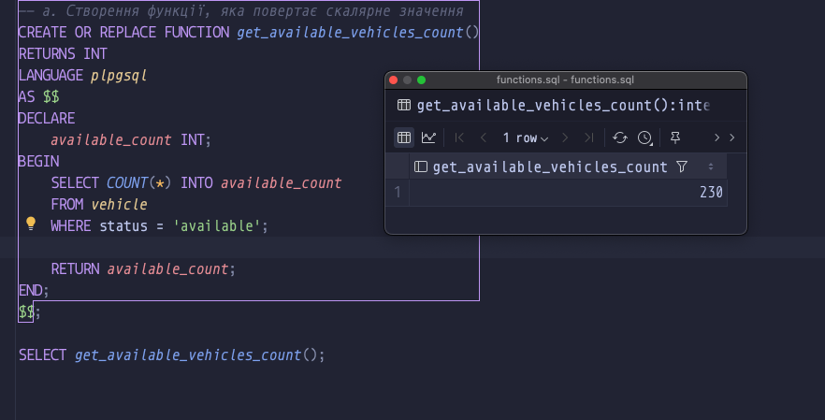 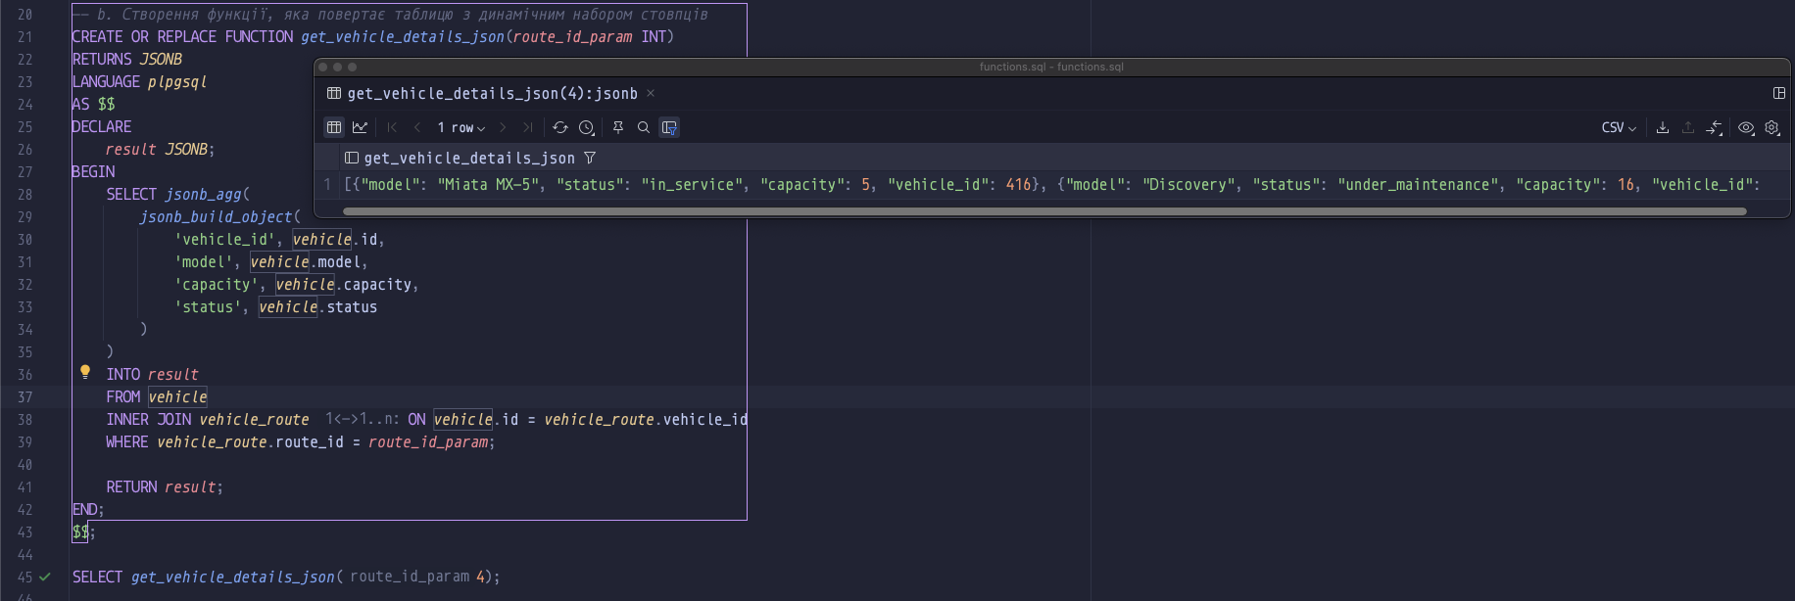 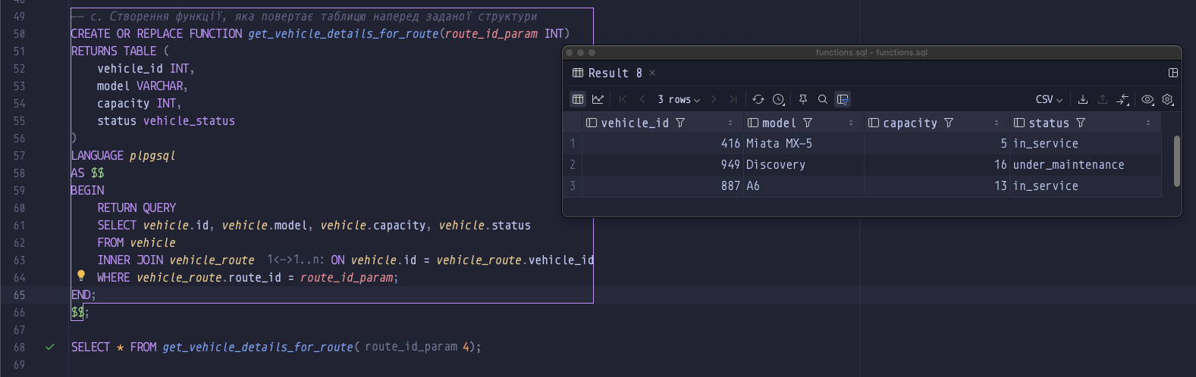 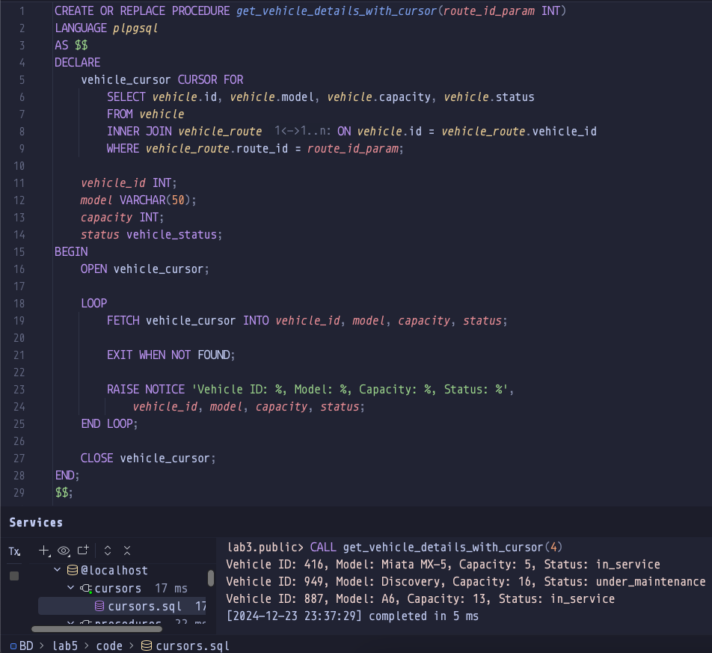 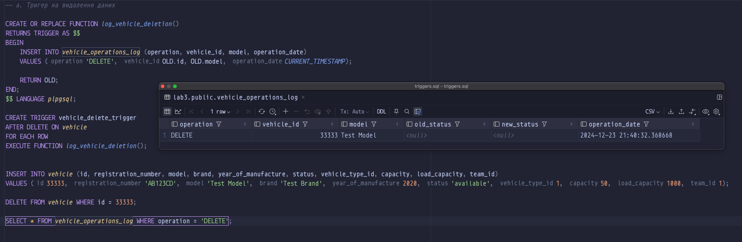 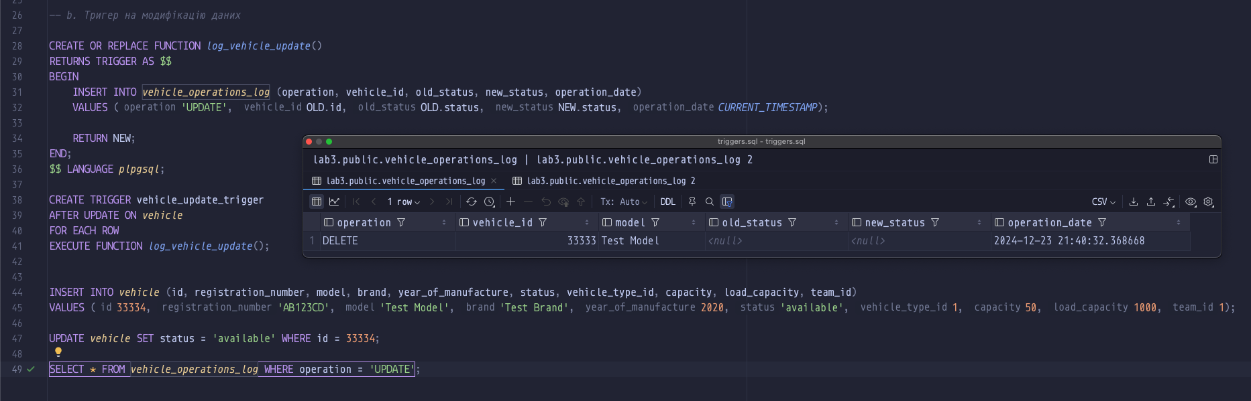 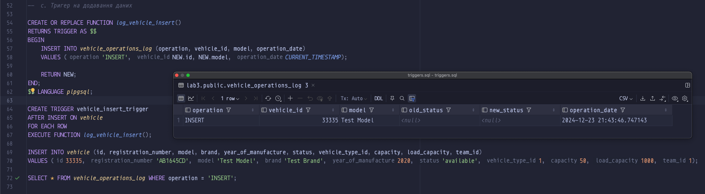

Git-репозиторій додаєтсья: <https://github.com/sokolovgit/database_course>

**Висновок:** У ході роботи було реалізовано створення та використання збережених процедур, функцій, курсорів і тригерів для вирішення різних завдань. Було досліджено особливості синтаксису й семантики процедур та функцій, способи їх параметризації, визначення результатів і виконання. Також опрацьовано основні характеристики курсорів, зокрема їх типи, команди SQL для створення, отримання та зміни даних.